Fatine TP1:

Récupére les « data velib » en utilisant l’api et insére les datas dans mongodb il rafraichit toutes les minutes , Le script fait une requête asynchrone (async)

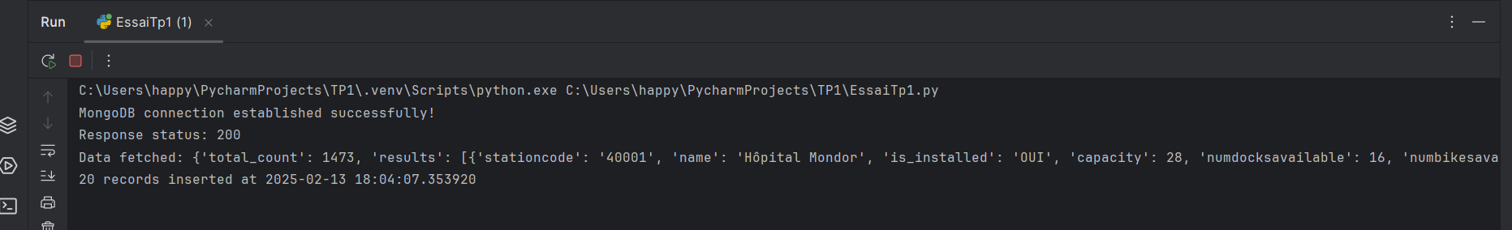

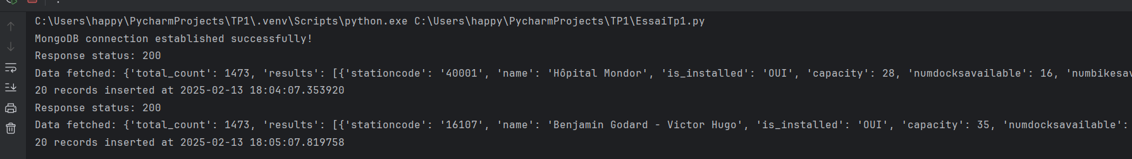

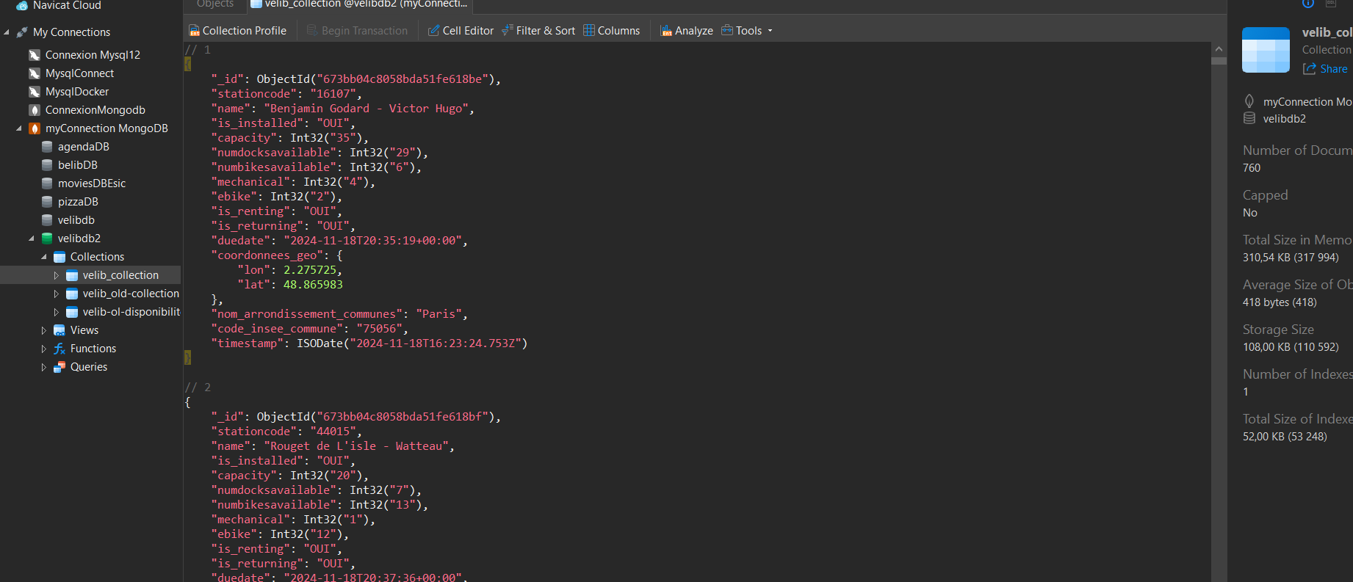

TP2 : Affiche dans la leaflet toutes les stations velib partir de l’api

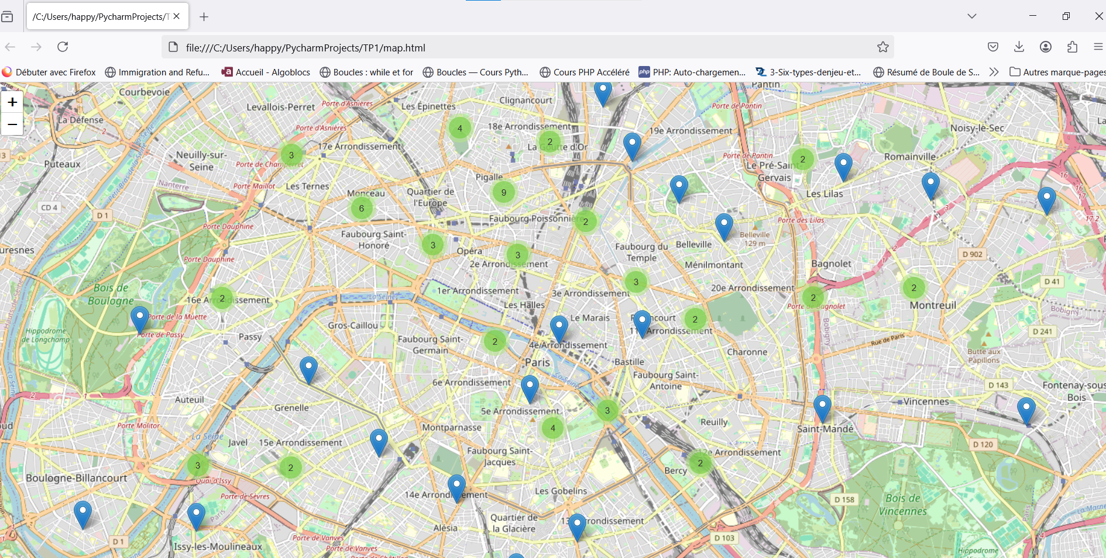

TP3 : Affiche dans la leaflet toutes les stations velib a partir de mongodb V2 : pb il faut les datas les plus récents

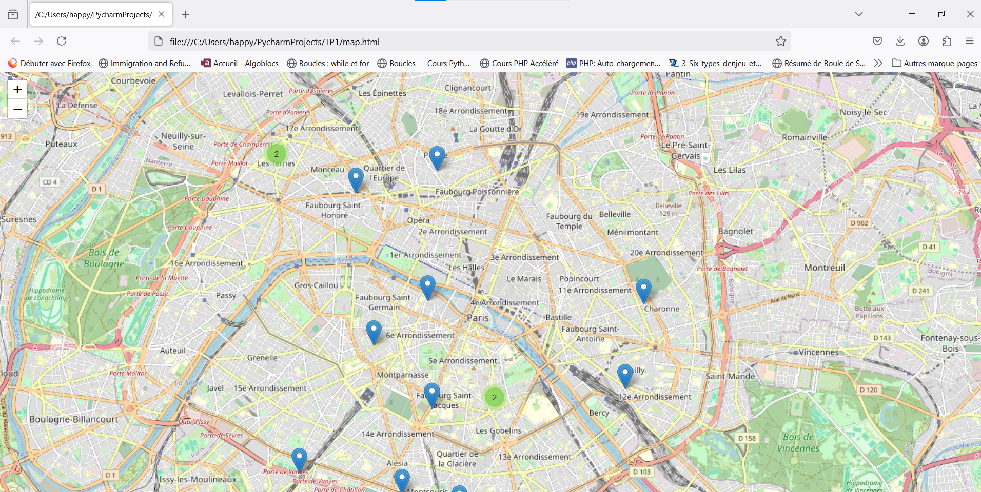

TP plus

pour les expert python ! Par rapport à une adresse => lat long en utilisant la lib de python Afficher les vélib’ a moins de 500 m qui a encore des ebike Geoloc + Flask=> site web rest framework , distance

